Užsakovas:
UAB,,KleeBlatt“

Objektas: Kaišiadorių raj., Žiežmarių gimnazija
Kompleksas: Laiptinių laiptų, turėklų įrengimas

KOMERCINIS PASIŪLIMAS
2025-11-24
KAUNAS

Eil. | Darbo | Darbų ir išlaidų | Mato | Kiekis | Vieneto | Iš viso
Nr. | kodas | aprašymai | vnt |  | kaina
1 | 2 | 3 | 4 | 5 | 6 | 7
1. |  | Senų laiptų turėklų išardymas | m | 73,50
2. |  | Metalo konstrukcijos, vertikalūs (vertikalaus dalijimo) laiptų turėklai. Aukštis 120 cm., su papildomu porankiu 60-70 cm. Laiptų aikštelių turėklų aukštis 120 cm. Vertikalaus dalijimo bekliūtis tarpas ne didesnis kaip 10 cm. Konstrukcija tvirtinama iš viršaus į laiptų pakopą. (Pradinių klasių korpusas) | m | 10,50
3. |  | Metalo konstrukcijos, vertikalūs (vertikalaus dalijimo) laiptų turėklai. Aukštis 120 cm. Laiptų aikštelių turėklų aukštis 120 cm. Vertikalaus dalijimo bekliūtis tarpas ne didesnis kaip 10 cm. Konstrukcija tvirtinama iš viršaus į laiptų pakopą. (bendrabutis ir pagrindinis, korpusas) | m | 63,00
 | Iš viso
 |  | PVM | 21%
 | Iš viso |  |  |  | Su Pvm

Rangovas: Užsakovas:
UAB,,KleeBlatt“

Pastaba: Nurodykite gaminių ir montavimo terminus.
Gaminio medžiagiškumas, nerūdijančio plieno arba analogiškai.
Turėklai tvirtinami išviršaus į pakopą per plytelių apdailą ir užsidengia dangteliu.
Tai pat jai turite iš savo gaminių padarytų pavyzdžių įkelkite nuotrauką.
Kiekis turėklų preliminarus , skaičiuojamasis faktinis po atliktų darbų.
Pasiteiravimui skambinti telefonu +3706063306, Aivaras
Pvz. kaip turi atrodyti gaminys ( čia nuotraukoje su papildomu porankiu) arba siūlinti galite savo patirties gaminius.
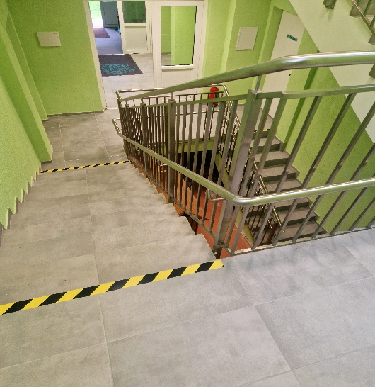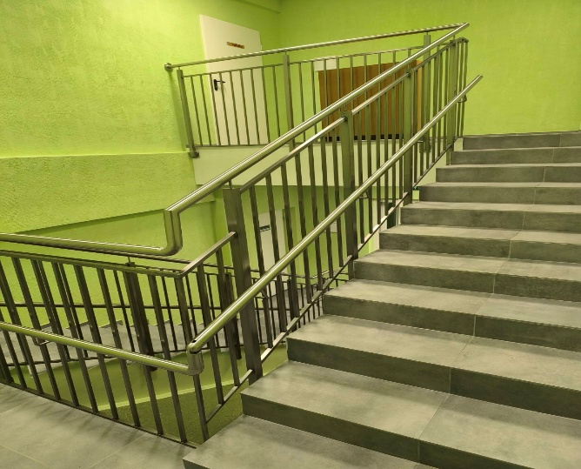
Nuotrauka senų turėklų, kuriuos reikės demontuoti ir įrengti naujais.
